Tillsynsbegäran – information om höga naturvärden och fridlysta arter i avverkningsanmälan A 45121-2023 i Piteå kommun
Detta dokument behandlar höga naturvärden i avverkningsanmälan A 45121-2023 i Piteå kommun. Denna avverkningsanmälan inkom 2023-09-22 00:00:00 och omfattar 15,2 ha.
Vi begär härmed att Skogsstyrelsen fattar beslut enligt miljöbalken som säkerställer att skogens höga naturvärden bevaras samt säkerställer att EU-lagstiftning efterlevs och att artskyddsbrott förhindras. Vi önskar även ta del av de ställningstaganden och beslut som myndigheterna meddelar till följd av aktuell avverkningsanmälan och föreningens inlaga (se 34 § förvaltningslagen).
Nedan beskrivs fynd av naturvårdsarter och fridlysta arter som gjorts i det avverkningsanmälda området. I BILAGA 1 finns artfakta om fridlysta arter.

Naturvårdsarter
I avverkningsanmälan har följande 10 naturvårdsarter hittats: goliatmusseron (VU), björktrast (NT, §4), blå taggsvamp (NT), orange taggsvamp (NT), skrovlig taggsvamp (NT), stenfalk (NT, §4), talltaggsvamp (NT), dropptaggsvamp (S), grönsiska (§4) och tjäder (§4). Av dessa är 7 rödlistade. För rödlistade arter har rödlistekategorin angivits inom parentes. Arter som är signalarter enligt Skogsstyrelsen har markerats med (S). För fridlysta arter anges även paragrafen i Artskyddsförordningen som arten är fridlyst enligt.
De påträffade naturvårdsarterna är ett tydligt kvitto på att detta rör sig om en skog med höga naturvärden. I Figur 1 visas en karta över det avverkningsanmälda området, där samtliga fyndplatser för naturvårdsarter som finns registrerade på Artportalen har markerats.
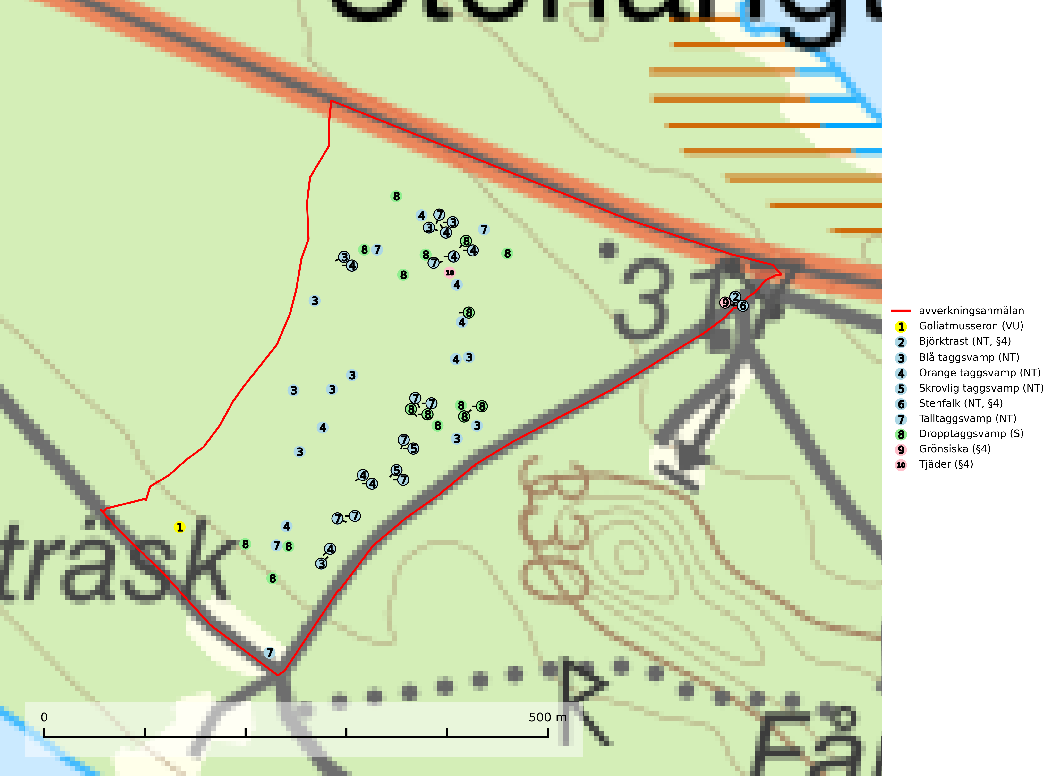
Figur 1. Fyndplatser för naturvårdsarter i det avverkningsanmälda området (röd linje). Markörer utan svart kant är placerade på fyndplatsen. Markörer med svart kant är placerade vid sidan av fyndplatsen och har ett svart streck som visar fyndplatsens exakta position. Kartans mittpunktskoordinat är N 7261306, E 744783 i SWEREF 99 TM.
Blå taggsvamp (NT) är en karaktärsart i såväl örtrika kalkbarrskogar som i torra sandtallskogar där det föreligger gammal skog med långvarig trädkontinuitet. Är sällsynt och mycket kravfull i södra och mellersta Sverige. Den hotas främst av skogsavverkning och tycks försvinna efter slutavverkning, markberedning och plantering. I kalkgranskogar verkar arten vara mycket känslig. Granskogar med arten bör formellt skydddas. Blå taggsvamp (NT) är typisk art för 9010 Taiga (SLU Artdatabanken, 2024; Nitare & Skogsstyrelsen, 2019).
Dropptaggsvamp (NT) bildar mykorrhiza med tall, främst i barrskog med trädkontinuitet, i magra, torra och ljusöppna lavtallskogar och i barrblandskogar med friskmossor och lingon i fältskiktet. Den totala populationen i landet har minskat och bedöms fortsätta minska till följd av slutavverkningar av tallskog. Det är högst oklart om arten långsiktigt kan etablera och reproducera sig i skogsbestånd som brukas med trakthyggesmetoder, markberedning, gödsling eller föryngring med förädlat plantmaterial. Uppfyller kriterierna för att bli rödlistad på grund av ny kunskap som visar att en större andel av populationen än tidigare bedömt är knuten till kontinuitetsbarrskog. Minskningstakten för den svenska populationen bedöms vara nära gränsvärdet för Sårbar (VU). Dropptaggsvamp är typisk art för 9010 Taiga (SLU Artdatabanken, 2026).
Goliatmusseron (VU) är en mykorrhizasvamp knuten till gammal tall på sandig eller grusig mark, främst ljusöppna torra lavtallhedar där svampen växer bland renlavar och lingon. Mager, sandig och brandpräglad tallskog med lång trädkontinuitet bör undantas från trakthyggesbruk och inte kalavverkas. Goliatmusseron är placerad högst upp i Skogsstyrelsens värdepyramid för bedömning av skog med höga naturvärden och den är globalt rödlistad som sårbar (VU) vilket innebär att Sverige har ett internationellt ansvar för arten. Goliatmusseron är typisk art för 9010 Taiga (SLU Artdatabanken, 2024; Nitare & Skogsstyrelsen, 2019; IUCN, 2020).
Orange taggsvamp (NT) bildar mykorrhiza med både gran och tall och den förekommer främst i äldre barrskogar med kontinuitetsskogskaraktär. Mest frekvent är den i äldre mossrik granskog, men då bara i skogar inom granens naturliga utbredningsområde och i bestånd med långvarig grankontinuitet. Den totala populationen i landet bedöms ha minskat kraftigt och fortsatt kommer att minska då arten är knuten till en produktiv skogsmiljö som successivt avverkas. Arten hotas främst av skogsavverkning och tycks försvinna efter slutavverkning, markberedning och plantering och det är inte känt att arten har återkommit i anlagd skog på tidigare kalmark. Orange taggsvamp är typisk art för 9010 Taiga (SLU Artdatabanken, 2024).
Skrovlig taggsvamp (VU) bildar mykorrhiza med tall i äldre tallskog, framför allt på tallhed. Den växer huvudsakligen i äldre barrskog som hotas av slutavverkning. Genom att äldre barrskogar och naturskogar blir allt sällsyntare, missgynnas arten av skogsbruk. Arten ingår i ett åtgärdsprogram för hotade arter (ÅGP) och en långsiktig tillgång till svampens värdträd behöver säkras genom att växtplatserna undantas från avverkning. Skrovlig taggsvamp är globalt rödlistad som nära hotad (NT) vilket innebär att Sverige har ett internationellt ansvar för arten (IUCN, 2025; SLU Artdatabanken, 2026; Nitare, 2006).
Talltaggsvamp (NT) förekommer främst i tallnaturskogar eller tallskogar av kontinuitetsskogskaraktär där den bildar mykorrhiza med tall. Särskilt frekvent är den i sandtallskogar med inslag av gamla träd, t.ex. på grusåsar, stränder och sandhedar. Arten hotas främst av skogsavverkning och tycks försvinna efter slutavverkning, markberedning och plantering. Talltaggsvamp är globalt rödlistad som nära hotad (NT) vilket innebär att Sverige har ett internationellt ansvar för arten (IUCN, 2025; SLU Artdatabanken, 2024).

Fridlysta arter
Följande fridlysta arter har sina livsmiljöer och växtplatser i den avverkningsanmälda skogen: björktrast (NT, §4), stenfalk (NT, §4), grönsiska (§4) och tjäder (§4).
Observera att medlemsländerna är skyldiga att agera i enlighet med EU:s fågeldirektiv där det uttryckligen står att direktivet gäller för fåglar samt för deras ägg, bon och livsmiljöer (artikel 1). Vidare att de åtgärder som vidtas inte får leda till en försämring av den nuvarande situationen beträffande bevarandet av de fågelarter som avses i artikel 1 (artikel 13). Fågeldirektivet är styrande för tillsynsansvariga myndigheters ärendehantering, ställningstaganden och beslutsfattande.
Stenfalk (§4) är typisk art för 9040 Fjällbjörkskog och omfattas av bilaga 1 EU:s fågeldirektiv. Den förekommer främst i fjällen men häckar även i gles barrskog i Norrlands inland. Arten lever i stor utsträckning på småfåglar och vadare som den fångar i öppna miljöer. I skogslandet påträffas därför en majoritet av boplatserna i anslutning till större myrar och hyggen. Stenfalken häckar i gles skog, ofta i tall eller en björk belägen så att falkarna har bra utsikt från boet. På Öland häckar den i kråkbon i mer eller mindre solitära granar ute på alvaret. Hänsyn ska främst tas mot boplatser (bon som används och alternativbon) och under perioden 1 april−31 juli ska inga skogliga åtgärder ske inom 200 meter från bebodda bon (SLU Artdatabanken, 2026; Skogsstyrelsen, 2016).
Tjäder (§4) omfattas av bilaga 1 och 2 EU:s fågeldirektiv och är typisk art för 9010 Taiga och 9740 Skogsbevuxen myr. Tjädern är en utpräglad skogsfågel knuten till större sammanhängande barrskogsområden. Tupparna och hönorna utnyttjar till viss del olika miljöer, och habitatvalet varierar dessutom mellan olika delar av året. För att det ska finnas livskraftiga tjäderbestånd krävs funktionella skogslandskap med en blandning av uppvuxen, gles och luckig skog, täta sumpskogar, myrar och andra små våtmarker. Arten försvinner när skogen fragmenteras och den sammanlagda arealen hyggen och andra öppna områden blir för stor. Ett småskaligt och försiktigt virkesuttag genom hyggesfria metoder kan i vissa fall vara möjligt i området inom 200 m från lekcentrum. Längre ut från lekcentrum, inom 200–500 m bör den avverkade ytan inte överskrida 1 hektar för att undvika alltför stora och snabba förändringar (Skogsstyrelsen, 2019; SLU Artdatabanken, 2024).
I BILAGA 1 finns mer detaljerad information om ekologi samt krav på livsmiljö hos fridlysta arter.

BILAGA 1 – Fridlysta arter

Tjäder – ekologi samt krav på livsmiljön
Tjäder (§4) omfattas av bilaga 1 och 2 EU:s fågeldirektiv och är typisk art för 9010 Taiga och 9740 Skogsbevuxen myr. Tjädern är en utpräglad skogsfågel knuten till större sammanhängande barrskogsområden. Tupparna och hönorna utnyttjar till viss del olika miljöer, och habitatvalet varierar dessutom mellan olika delar av året. För att det ska finnas livskraftiga tjäderbestånd krävs funktionella skogslandskap med en blandning av uppvuxen, gles och luckig skog, täta sumpskogar, myrar och andra små våtmarker (Skogsstyrelsen, 2019; SLU Artdatabanken 2024).
Arten försvinner när skogen fragmenteras och den sammanlagda arealen hyggen och andra öppna områden blir för stor. Ett småskaligt och försiktigt virkesuttag genom hyggesfria metoder kan i vissa fall vara möjligt i området inom 200 m från lekcentrum. Längre ut från lekcentrum, inom 200–500 m bör den avverkade ytan inte överskrida 1 hektar för att undvika alltför stora och snabba förändringar (Skogsstyrelsen, 2019).

Referenser – tjäder
Skogsstyrelsen, 2019. Vägledning för hänsyn till fåglar – tjäder.
SLU Artdatabanken, 2024. Artfaktablad. Naturvård – artfakta. SLU Artdatabanken, Uppsala

